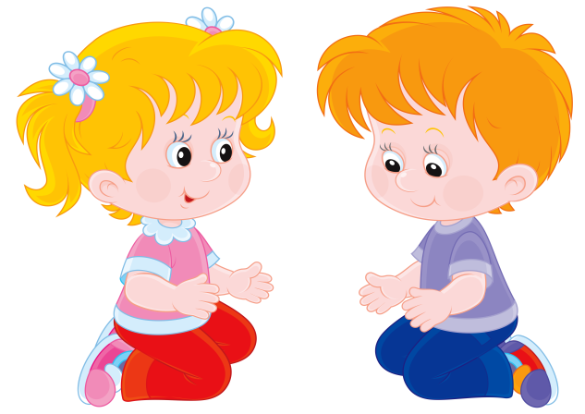

«Играем вместе»

Образовательная область: Познавательное развитие (ФЭМП)
Тема: «Математическое путешествие по сказкам»

Цель: продолжить формирование у детей старшего дошкольного возраста элементарные математические представления.
Задачи:
-продолжать учить ребенка самостоятельно составлять и решать задачи на сложение и вычитание;
-закрепить умение отвечать на вопросы: Сколько? Который по счету?;
-совершенствовать представление о частях суток и их последовательности;
- упражнять в правильном использовании в речи слов: сначала, потом,
до, после;
- закреплять умение видеть в окружающих предметах формы
знакомых геометрических фигур;
- развивать внимание, воображение.

1. Задания от героев сказки «Репка»

Загадка.

Чтобы вырвать этот овощ,

Не хватило деду сил.

Но пришли ему на помощь

Все, кого он попросил.

(Репка)

- Молодец!

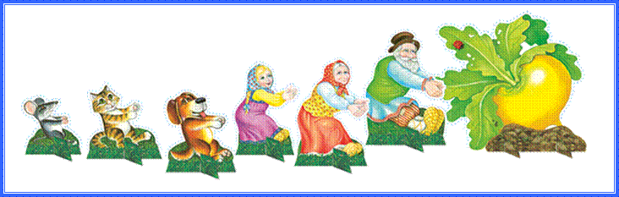
Тебя встречают герои сказки «Репка». Герои сказок принесли для тебя задания и просят их выполнить.

1. Задания от героев сказки «Репка».
1. Перечислите всех героев сказки, которые помогли вытянуть репку.
2. Сколько работников тянуло репку? (6)
3. Кто был третьим по счёту? (внучка)
4. Кто был пятым по счёту? (кошка)
5. Кто пришёл после деда? (бабка)
6. Кто пришёл перед Жучкой? (внучка)

2. Задания от героев сказки «Колобка»
Загадка:
Перед волком не дрожал,
От медведя убежал,
А лисице на зубок
Всё ж попался….
(Колобок)
Задания от Колобка:
«Составьте задачи по картинкам на сложение и вычитание»
Ребенок определяет структуру задачи, составляет их по картинкам. Взрослый повторяет задачу и просит назвать арифметическое действие, с помощью которого они будут решать задачу. Затем уточняет отличия задач на сложение от задач на вычитание: действие «сложение» приводит к увеличению числа, а действие «вычитание» - к его уменьшению.

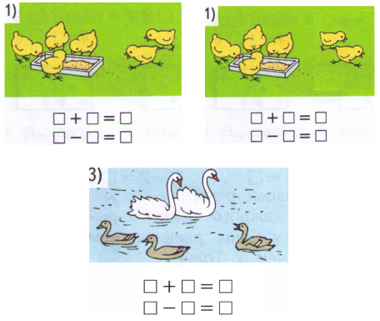
Воспитатель: Молодцы! Справились с заданием. Итак, в путь!

Физминутка «Как живешь?»
(и по ходу выполняются действия)
Как живешь? (Вот так)
Как идешь?
Как бежишь?
Ночью спишь?
Как даешь?
Как берешь?
Как шалишь? (Надуть щеки)
Как грозишь?
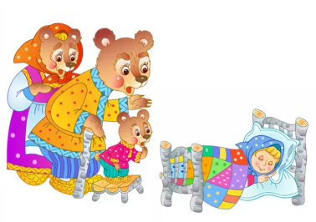
3. Задания от героев сказки «Три медведя»
Взрослый:
Кто это?
Возле леса, на опушке, трое их живёт в избушке.
Там три стула и три
Кружки, три кровати, три подушки. Угадайте без подсказки, кто герои этой сказки?
( Три медведя)
Д/и «Части суток»
Картинки с изображением частей суток, которые расположены не по порядку. Ребенку взрослый загадывает загадки.
Небо вдруг порозовело
Тихо-тихо и несмело
Солнце красное лучом
Что открыло, как ключом? (Утро)
Ребёнок показывает на картинке солнышко, которое «сладко потягивается, просыпается».
Солнце ярко осветило
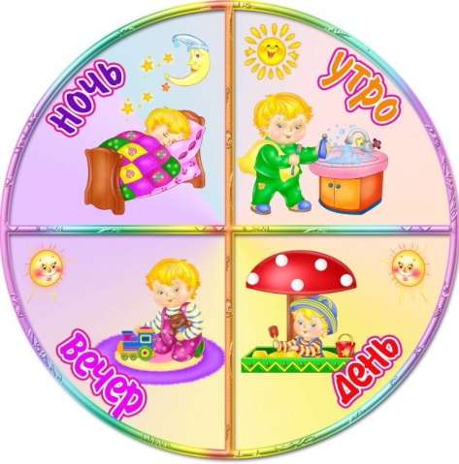
Землю, всё позолотило
Он сияет и блестит,
Нам лениться не велит. (День)
(Аналогично ребенок показывает и рассказывают про день).
Мы уже зеваем сладко,
Тени тут и там снуют,
Чистим зубы для порядка
И готовимся ко сну. (Вечер)
(Аналогично ребенок показывает и рассказывают про вечер).
Когда с темнотою
Земля вдруг сошлась
И в небе луна
Со звездою зажглась? (Ночь)

Д/и «Дополни предложение»
Взрослый предлагает закончить:
- Утром девочка встаёт и сначала…
- Девочка делает зарядку до…
-Девочка вернулась с прогулки и…
-Дома девочка сначала…
-До начала «Спокойной ночи, малыши» девочка…
-После просмотра передачи девочка…
И так далее.
Воспитатель: Молодцы! Продолжаем наш путь!
Д/и «Магазин открыток»
На столе набор открыток с изображением предметов разной формы. Ребенок выбирают себе картинку. На столе находятся геометрические фигуры: квадрат, прямоугольник, треугольник, круг, овал. Взрослый предлагает найти ту геометрическую фигуру, на которую похож предмет и обосновать свой выбор: «У меня часы, они имеют форму круга, поэтому я подойду к обручу, где находится круг» и т. д
Взрослый: «Замечательно, справились с заданием. Как ты думаешь герои сказок остались довольны? Почему?
Рефлексия: «Что было для тебя самым трудным во время путешествия по сказкам? Что интересным? И т. д.

